ESCOLES SOLIDÀRIES
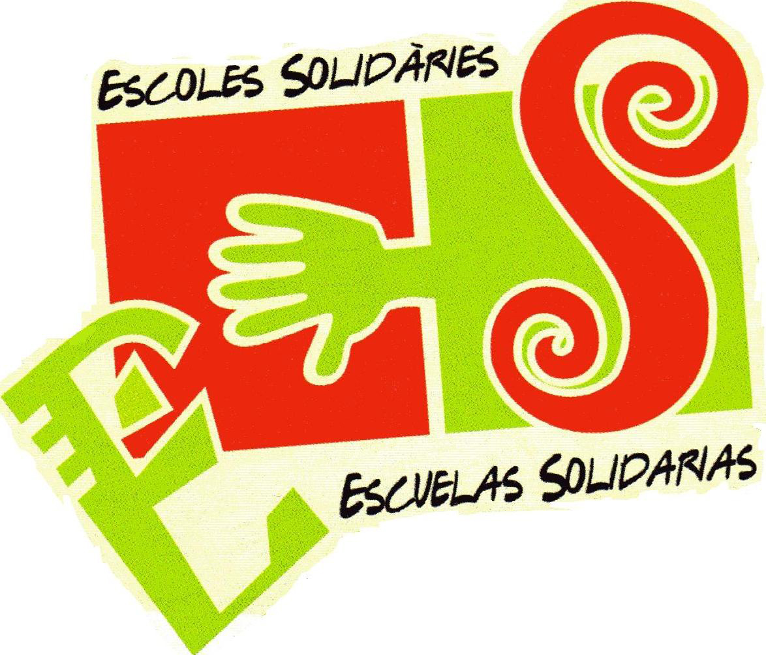 | C/ Sant Feliu,10, 4 – 46800 XÀTIVA  Tf. 647050567  escoles@escolessolidaries.org  www.escolessolidaries.org

Ho treballem als centres?
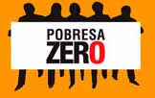

17 D’OCTUBRE

DIA INTERNACIONAL PER A L’ERADICACIÓ DE LA POBRESA

http://www.pobresazero.org/pobresa-zero/y-yo-que-puedo-hacer/

Tipus de Activitat: Activitat de sensibilització al voltant de les societats desafavorides i la pobresa infantil, treballant al voltant dels ODS,

Data:: Setmana del 15 al 20 d'Octubre de 2018, per a treballar a les aules i realitzar acte comunitari en cada centre.

Nivell escolar al qual va dirigida l’activitat: Tota la comunitat educativa de la localitat

Nota: Les webs que us proposem estan vinculades. Situant-vos damunt d’elles, amb Ctrl+clic accedireu a les pàgines indicades

Recursos interesants, amb aportació de documentació i vídeos que podreu treballar amb els xiquets i xiquetes de les vostres aules:

http://www.pensamientocritico.org/pobcer0917.pdf

http://www.pobresazero.org/recursos-pobresa-zero/videos/

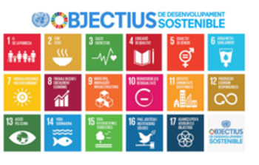

OBJECTIUS DE DESENVOLUPAMENT SOSTENIBLE

https://www.un.org/sustainabledevelopment/es/objetivos-de-desarrollo-sostenible/

ELS OBJECTIUS DE DESENVOLUPAMENT SOSTENIBLE A L’AULA
- Dotze activitats per a treballar a l’aula els Objectius de Desenvolupament Sostenible:

http://www.quenadiesequedeatras.org/ficheros/documentos/guia_objetivolainfancia_val.pdf

- Ací teniu una publicació i diverses activitats per tractar els 17 Objectius del Desenvolupament Sostenible (ODS) de les Nacions Unides sobre creixement econòmic, inclusió social i protecció del medi ambient.
http://lameva.barcelona.cat/barcelonasostenible/ca/escoles-sostenibles/bulleti/456/els-objectius-del-desenvolupament-sostenible-a-laula

- Per altra banda també podeu fer servir la següent adreça per treballar amb el vostre alumnat aspectes relacionats amb el consum arreu del món. Trobareu 20 fotografies on es pot veure la compra setmanal d’aquestes famílies i la desigualtat alimentària al món ( En aquest sentit el fotògraf Peter Menzel va iniciar un curiós projecte a través del qual es va dedicar a fotografiar a 20 diferents famílies de tot el món amb el cistell d’aliments de la compra setmanal)
http://www.unitedexplanations.org/2013/07/30/somos-lo-que-comemos-la-dieta-alimentaria-alrededor-del-mundo/

- Finalment, un resum dels materials treballats per l’alumnat del centre es pot visualitzar, exposant-los a la zona d’accés al centre o als corredors dels diferents nivells i inaugurar-ho el 17 d’Octubre: DIA INTERNACIONAL PER A L’ERADICACIÓ DE LA POBRESA

